过程控制工程综合练习题
2016/06/03

- 某一管式加热炉的控制系统如图1所示，被控变量为工艺介质出口温度T；P为控制阀后的燃气压力，而P_{s}为燃气气源压力（系统主要干扰之一）；T_{m}与P_{m}分别表示T、 P的测量信号； u 为控制阀的开度； P_{sp}、T_{sp}分别表示控制器TC11、PC21 的设定值。
- 试描述该控制系统完整的方块图，并注明每一模块的输入输出信号；
- 选择控制阀的气开/气关形式，并解释选择的原因；
- 确定控制器PC21、TC11的正反作用，以构成负反馈控制系统。

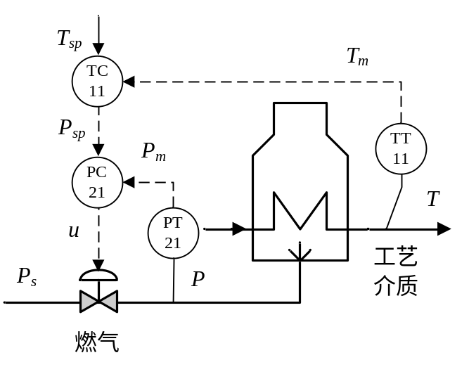
图1 管式加热炉工艺介质出口温度控制系统

- 考虑上述温度控制系统，当控制器PC21为“自动”、控制器TC11为“手动”时，对于PC21的设定值阶跃变化，对应的过程响应曲线如图2所示。假设压力变送器PT 21的量程为0.0 ~ 0.40 MPa；而温度变送器TT 11的量程为200 ~ 400℃。
- 试指出温度控制器TC11对应的广义被控对象的输入输出信号；
- 计算该广义对象的特征参数K、T、τ；
- 若TC11采用PID 控制器，试整定其PID 参数K_{c}、T_{i}、T_{d}。

基于对象特性参数的PID整定法
控制器类型 | K_{c} | T_{i} | T_{d} | λ取值
P | 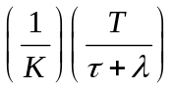 |  | 0 | 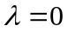
PI |  | T | 0 | 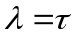
PID |  | T | 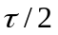 | 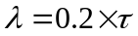

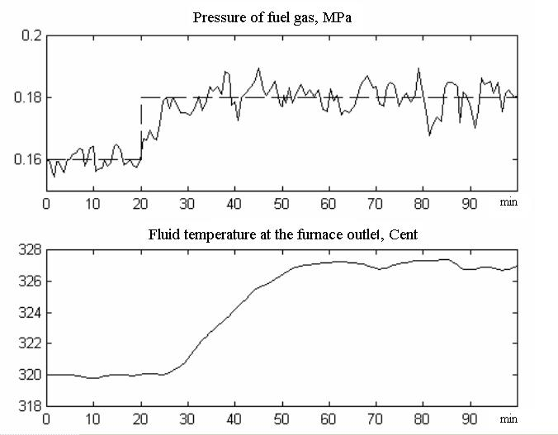
图2 针对控制器PC21设定值变化的过程阶跃响应

3．根据工艺过程的要求，需要用水将NaOH溶液稀释，对应的控制系统如图3所示。假设NaOH溶液质量流量计FT31的仪表量程为0 ~ 30 T/hr，而FT32的仪表量程为0 ~ 120 T/hr，而且两流量计均为线性DDZ-III仪表，输出信号为 4 ~ 20 mA DC。另外，K 为某一比值计算单元，其输入输出满足以下关系
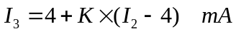。
- 试获得K值与实际流量比F₁/F₂之间的函数关系；
- 假设NaOH溶液的质量浓度为20%，需要将其浓度稀释成5%。试确定K值。若F₁的变化范围为10 ~ 20T/hr，试计算I₂ 与 I₃ 的变化范围。

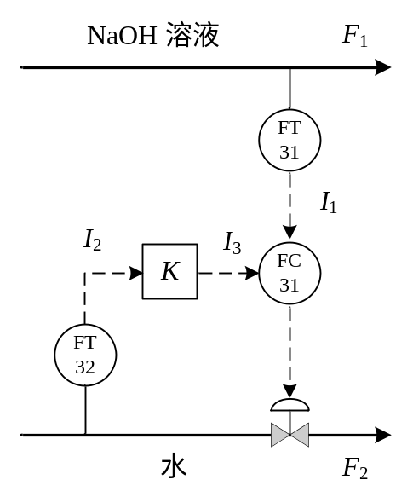
图3 溶液稀释过程的比值控制

4． 某一锅炉汽包水位的三冲量控制系统如题图4所示，图中加法器的运算式为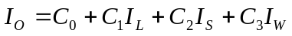，其中I_{L}为液位调节器LC 41的输出，I_{S}为经开方后的蒸汽质量流量测量值，I_{W}为经开方后的给水质量流量测量值（假设I_{L}、I_{S}、I_{W}的单位均为百分量%，取值范围0 ~ 100）。为确保锅炉安全，给水阀选用气关阀。
- 试画出该系统的完整方块图，并注明每一模块的输入输出信号；
- 选择LC 41的正反作用与系数C₁、C₂、C₃的符号，以构成负反馈系统，并说明你的选择原理；
- 若蒸汽流量仪表FT 32的量程范围为0 ~ 20 T/hr，给水流量仪表FT 33的量程范围为0 ~ 25 T/hr。假设给水阀为线性阀，其开度的最大变化范围为 0 ~ 100 %。对于调节阀开度的变化，对应的水量变化量为K_{V} = 0.2（T/hr）/ %。为实现对蒸汽量的理想静态前馈控制，试确定系数C₂、C₃应满足的关系。

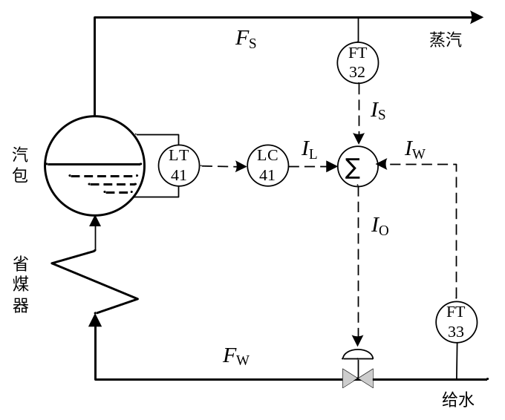
图4 锅炉汽包水位三冲量控制系统

5. 某一锅炉的空燃比逻辑比值控制方案如图5所示，其中FC23.SP（FC24.SP）与FC23.PV（FC24.PV）分别表示流量控制器FC23（FC24）的给定值与过程值，PC22.OP表示压力控制器PC22的输出；“LS”模块表示低选器，其输出FC23.SP取两输入中的较小者；“HS”模块表示高选器，其输出FC24.SP取两输入中的较大者。假设燃料量与空气量的检测仪表FT23、 FT24均为质量流量仪，且仪表量程分别为0 – 5 T/hr、0 – 100 T/hr，流量仪测量输出R_{Fm}、R_{Am}的范围均为0 – 100（%）； 乘法器输出为K_{FA}×R_{Am}，其中K_{FA}为无因次的乘法系数。假设工艺过程所希望的空气/燃料质量比为18:1。试回答：
- K_{FA}如何设定，以满足工艺要求？
- 该系统采用蒸汽压力变送器PT 22来反映产汽与用汽的平衡关系，试确定压力控制器PC 22的正反作用，以构成负反馈控制系统。
- 假设该系统初态为稳定状态，当蒸汽用量增加或减少时，试描述该系统的自动控制过程。
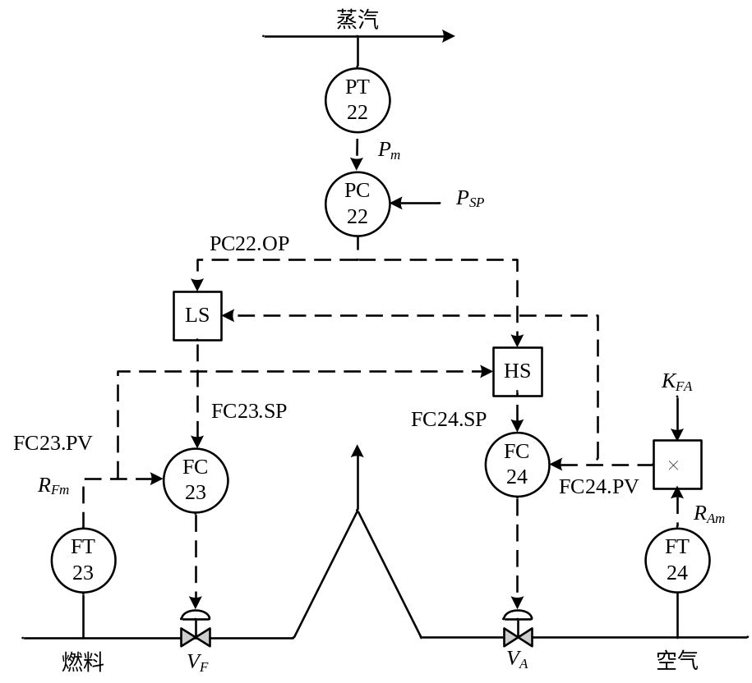
图5 锅炉空燃比逻辑比值控制方案
6. 某一换热器如图6所示，要求采用蒸汽流量R_{V} 控制工艺介质的出口温度 T₂。试依据下列情况设计相应的控制方案，并给出带控制的流程图。
情况 #1：工艺介质流量R_{F}与蒸汽入口压力P_{V}均比较稳定；
情况 #2：R_{F} 稳定，而 P_{V} 变化频繁；
情况 #3：R_{F} 变化频繁，而P_{V} 比较稳定；
情况 #4：R_{F} 与P_{V} 均变化频繁。

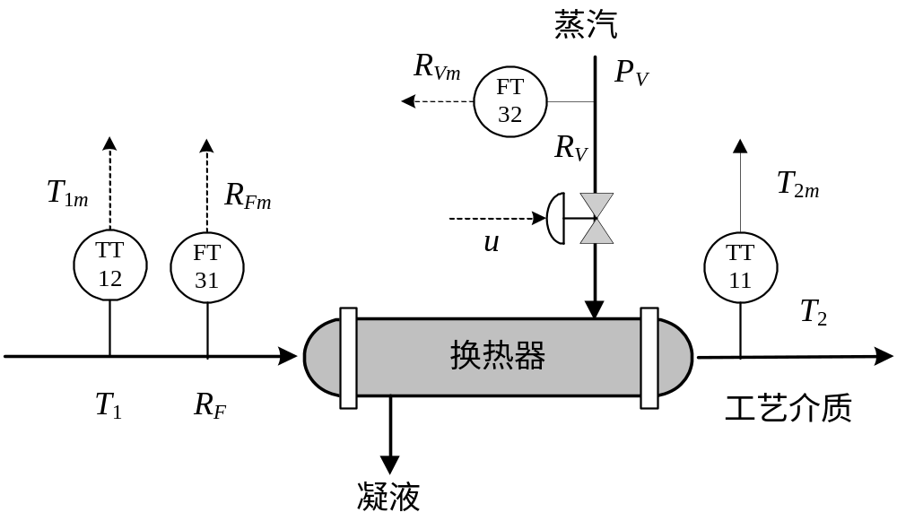

图6 换热器被控对象

7．考虑某一氨冷却器，控制目标为维持工艺介质出口温度T的恒定，操作变量为液氨的流量R_{a}，目前采用如图7所示的单回路控制方案。操作经验表明该方案存在一定的危险性：当工艺介质入口温度过高时，温度控制器TC31将大幅度地增加液氨流量，这样可能导致氨冷却器内的液面过高，使液氨进行氨气管线而损坏压缩机。工艺过程要求控制工程师设计一新的控制方案以防止液面超高，这里假设控制阀为气开阀。
（1） 试设计一个多回路控制方案，以实现正常情况下的温度定值控制，同时确保异常情况下氨冷却器内液位也不会超上限（液位上限对应的测量值为L_{max}），并将控制方案标注在工艺流程图上；
（2） 画出该控制系统的控制方块图，并标明每一个方块的输入输出信号；
（3） 确定每一个控制器的正反作用，以构成负反馈控制回路；
（4） 假设所有的控制器均采用PI控制律，试提出相应的防积分饱和措施，并给出控制器的内部结构；
（5） 假设新的控制系统初态为稳定状态，且液位较高但不超上限。若此时工艺介质入口温度突然大幅度升高，试描述该系统的自动控制过程。

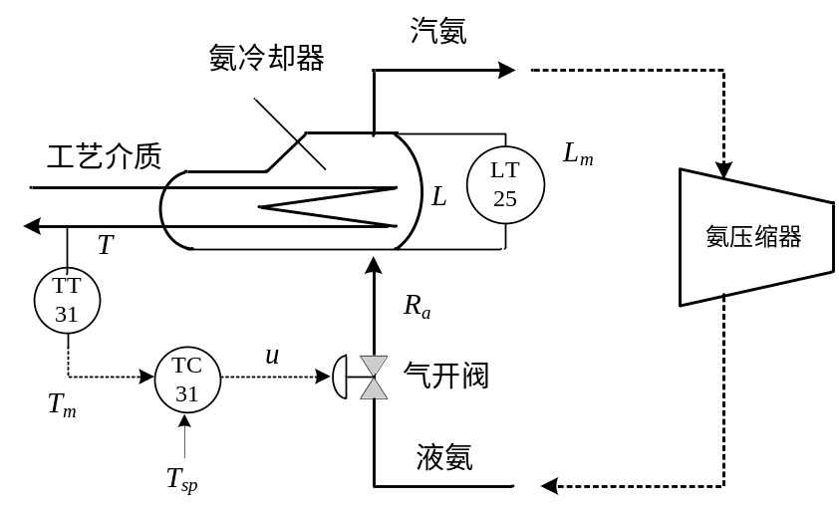

图7 氨冷却器工艺介质出口温度单回路控制方案

8．考虑如图 8 所示的油罐，要求隔离外部的空气，以避免油品氧化或污染环境，工业上常用N₂ 作为气封气体。为保护油罐，要求通过调节进气阀与排空阀来控制罐顶压力P，使其稳定并略大于大气压。为安全起见，进气阀V_{A}为气开阀，而排空阀V_{B}为气关阀。图中，u₁、u₂分别为施加到控制阀上的实际控制信号，可操作范围均为0 – 100%。
- 试设计一个控制方案以实现上述要求，并将其标注在工艺流程图上；
- 描述该控制系统的控制方块图，并标明每一个方块的输入输出信号；
- 给出两控制阀的分程函数（假设压力控制器的输出为u，可操作范围为0 – 100%）；
- 确定控制器的正反作用，以构成负反馈控制回路；
- 若该控制系统初态为稳定状态、且无进出油品，若此时环境温度突然下降，试描述该系统的自动控制过程。

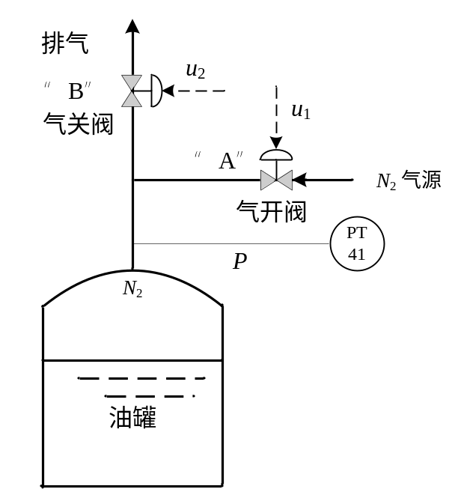

图 8

9． 某一连续放热反应器如图9所示，其反应方程为 A + B→C，仅有的控制回路为反应温度单回路控制，其操作变量为冷却水量。
- 试设计一控制方案，以使进入反应器的两物料流量之比恒定，即满足 R = F_{A} / F_{B}，其中R为过程所希望的实际流量比值；
- 操作经验显示：冷却水温度变化频繁，为过程主要干扰之一，试改进原控制方案，以改善反应温度的控制性能；
- 操作经验也显示，在某些特殊情况下，冷却系统可能不能提供充足的冷却量；此时控制反应温度TT17唯一的手段是减少反应物流量。试设计一控制方案以自动实现上述要求。注：当冷却量充分时，该方案要求能返回到正常状态，即：反应物流量可由人工根据生产任务设定。

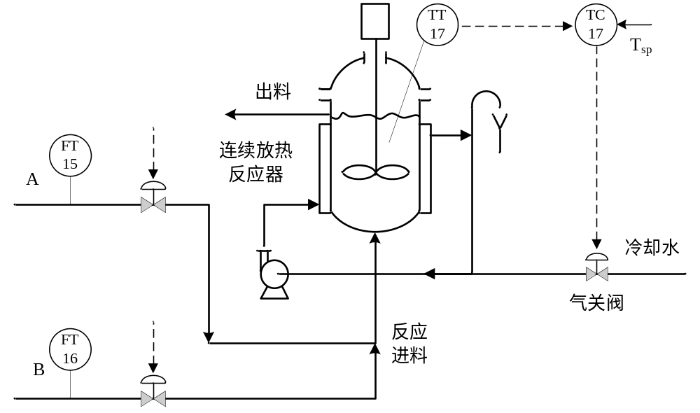

图9 放热反应器控制方案

10. 某一精馏塔两端产品质量控制系统如题图10所示，并选择 T₁（精馏段灵敏板温度）、T₂（提馏段灵敏板温度）为被控变量；而操作变量为R_{L}（冷回流量）、R_{V}（塔底加热蒸汽量）。在某一稳定操作工况下，经阶跃响应测试，得到下列对象特性
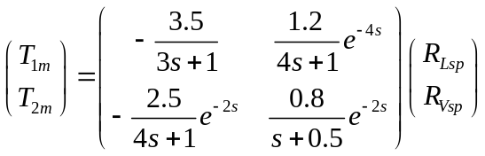。
- 试计算两个质量控制回路之间的静态增益阵及其相对增益矩阵，并分析上述配对是否合适；
- 请设计静态前馈解耦控制系统，并在流程图上予以表示；
- 若需要降低提馏段灵敏板温度T₂的设定值，试解释该解耦控制系统的动态调节过程，并与原多回路控制方案的调节过程进行比较。

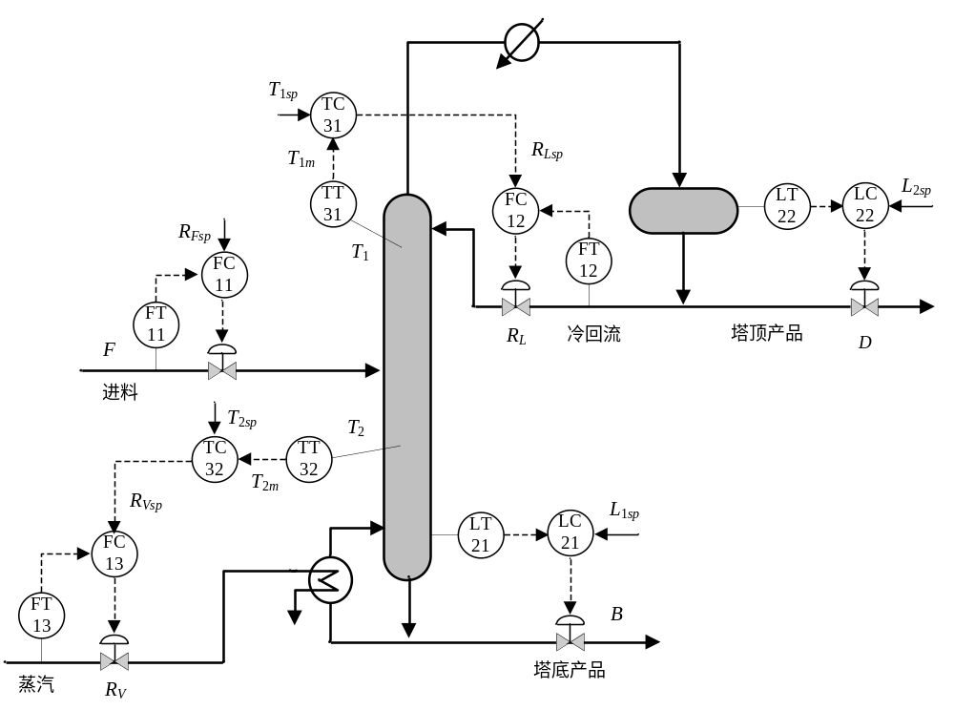
图10 精馏塔两端产品质量控制系统

11．某一调合过程如图11所示，调合罐为恒液面装置，两进料的流量分别为F₁、F₂（T/hr），两进料关键组分的质量浓度分别为C₁、C₂（m%），假设调合均匀，经调合进行后续工艺。希望通过调节两进料流量F₁、F₂来控制混合物的总流量F与其关键组分的浓度C，主要干扰来自C₁、C₂的缓慢变化（假设C₁＞C₂）。
- 试建立主要被控变量与其它输入变量的稳态数学函数关系；
- 试设计相应的多变量控制方案以满足上述控制要求，同时减少回路间的耦合，并将控制方案标注在流程图上；
- 当混合物总流量需要增加时或进料浓度C₁增大时，你的控制方案如何工作，如何能减少回路间的耦合？

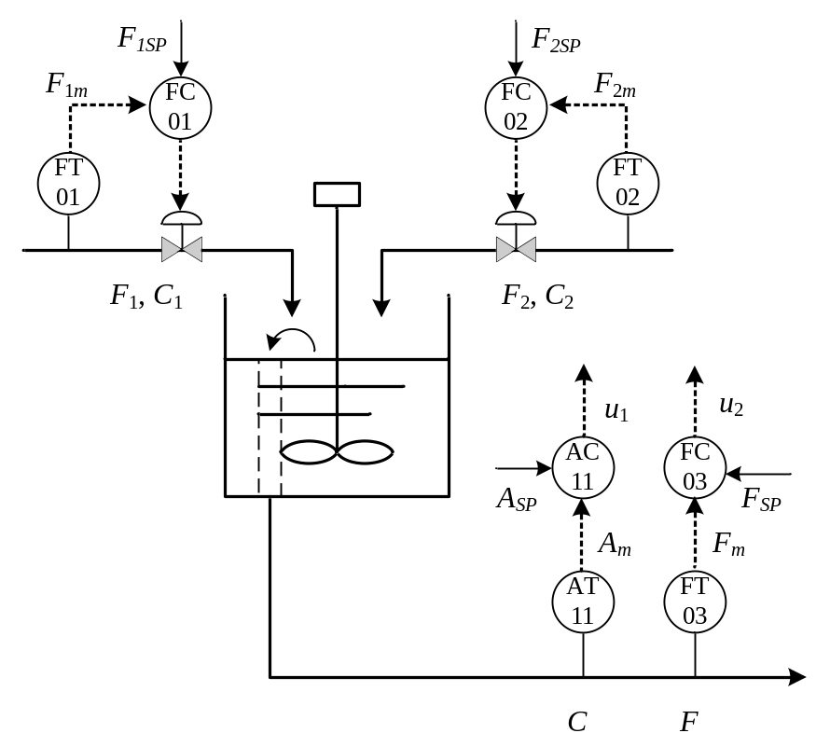
图11

12．某炼油厂汽油催化重整装置预分馏塔如图12所示，其操作目标是切除进料中的轻组分，为后续重整反应器提供原料。工艺工程师提出的要求包括：（1） 塔底产品流量R_{B}（作为反应器的进料）必须恒定，（2）提馏段灵敏板温度T_{S}、 回流罐液位L_{D}与塔底液位L_{B} 需要得到有效的控制。而可操作变量包括进料量R_{F}、回流量R_{L}、塔顶产出量R_{D}与加热蒸汽量R_{S}。试设计一个多回路控制方案以满足上述要求，并尽可能减少回路间的关联。具体包括：
- 确定被控变量CVs与操作变量MVs的合适配对；
- 结合上述配对，设计基本控制方案，并将控制方案标注在工艺流程图上；
- 假设系统主要干扰为塔底产品流量R_{B}与进料轻组分含量x_{F}，如何改善上述方案，以尽可能克服这些干扰对塔顶馏出物中重组分含量的影响？
- 若后续反应器的生产需求量突然提高（即FC34的设定值提高），试解释你所设计的控制系统如何响应直至达到新的稳态？

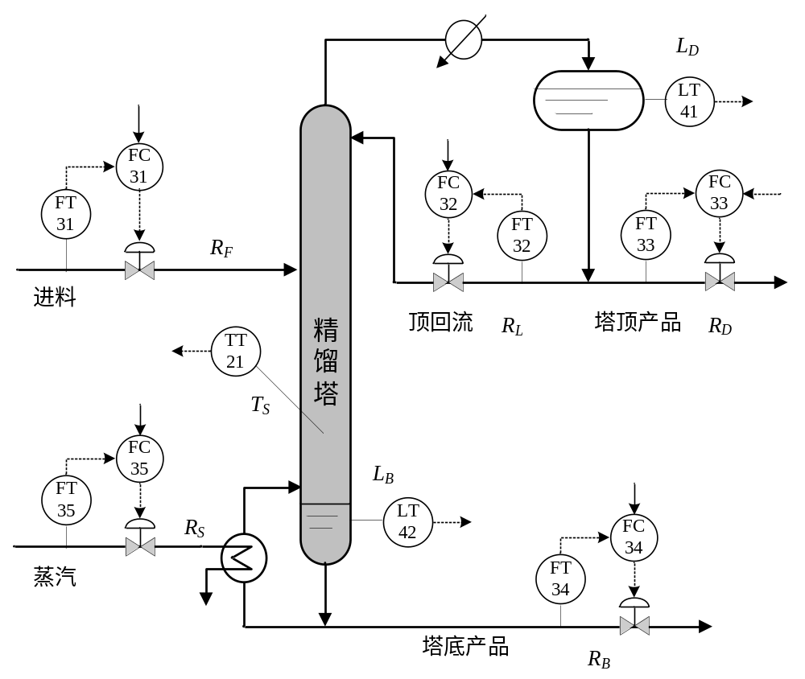
图 12

